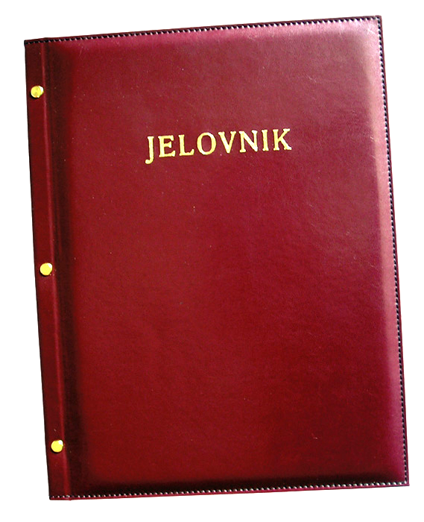
JELOVNIK POPODNEVNA SMJENA –20.5.- 24.5.2024.

DAN | MLIJEČNI OBROK
PONEDJELJAK,20.5. | Griz
UTORAK, 21.5. | Fino varivo s noklicama
SRIJEDA, 22.5. | Hot –dog, voće
ČETVRTAK, 23.5. | Pečena piletina, rizi bizi
PETAK, 24.5. | Tijesto s tunom i povrćem
DOBAR TEK!

Ravnateljica:
Zrinka Šućur, prof.

